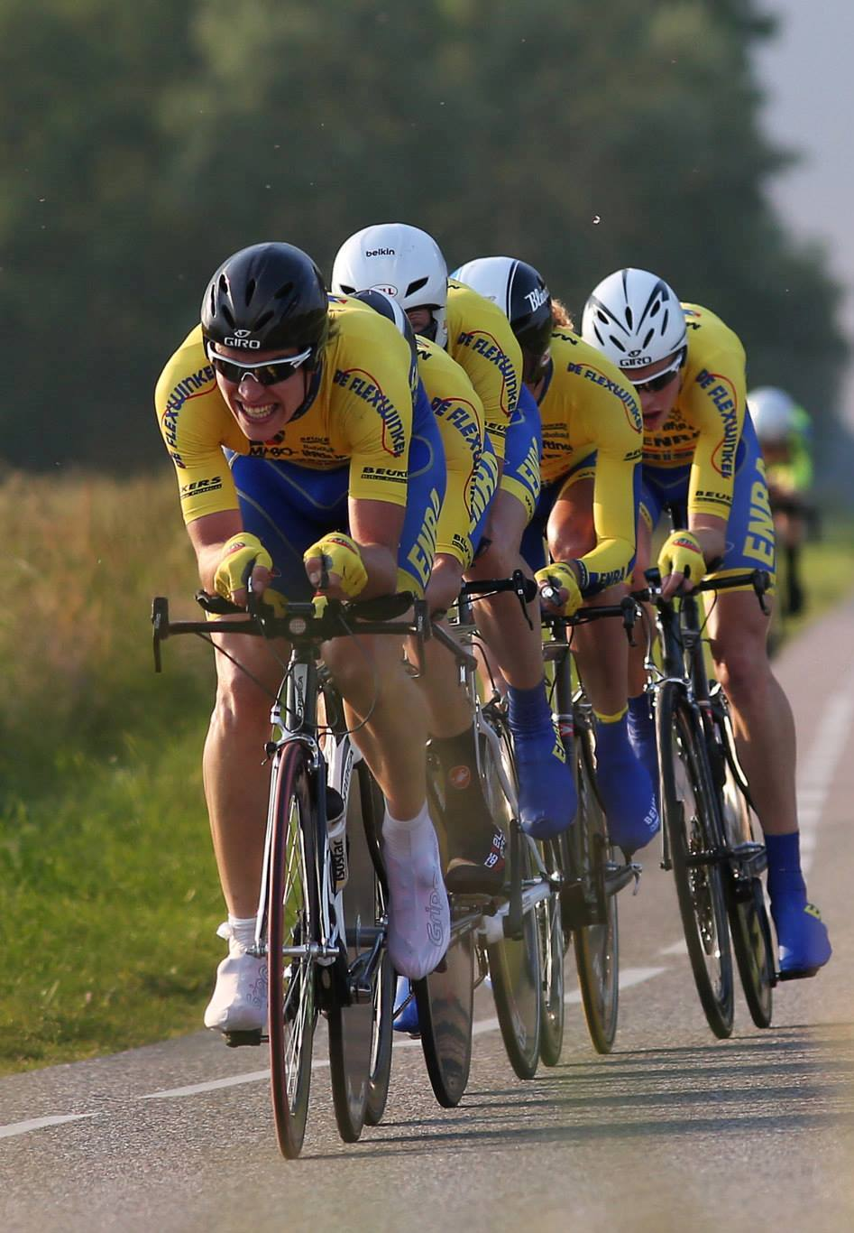

**Aanmelding G.P. Ploegentijdrit Lelystad – Enkhuizen**

**Zaterdag 2 juli 2016**

**Teamnaam:** Klik hier als u tekst wilt invoeren.

|  |  |  |
| --- | --- | --- |
|  | **Namen renners** | **Licentienummer KNWU\*** |
| **1.** | Klik hier als u tekst wilt invoeren. | Klik hier als u tekst wilt invoeren. |
| **2.** | Klik hier als u tekst wilt invoeren. | Klik hier als u tekst wilt invoeren. |
| **3.** | Klik hier als u tekst wilt invoeren. | Klik hier als u tekst wilt invoeren. |
| **4.** | Klik hier als u tekst wilt invoeren. | Klik hier als u tekst wilt invoeren. |
| **5.** | Klik hier als u tekst wilt invoeren. | Klik hier als u tekst wilt invoeren. |
| **6.** | Klik hier als u tekst wilt invoeren. | Klik hier als u tekst wilt invoeren. |

*Minimaal een basislidmaatschap. Wanneer je geen licentie via de KNWU hebt, dan graag je e-mailadres invullen i.v.m. verzekering.

* Dit aanmeldformulier dient, volledig ingevuld, te worden verzonden naar [info@gp-ploegentijdrit.nl](mailto:info@gp-ploegentijdrit.nl)
* De inschrijving is definitief na ontvangst van het inschrijfgeld van € 150,- per team op rekeningnummer NL62 RABO 0317 3428 78 t.n.v. St. Ronde van Enkhuizen o.v.v. teamnaam.
* Na de definitieve inschrijving wordt de deelname via e-mail bevestigd.
* Meer informatie kun je terugvinden op [www.gp-ploegentijdrit.nl](http://www.gp-ploegentijdrit.nl)